Multiplos Endereços de Entrega
- No cadastro do agente
Alterado a opção endereço de entrega para múltiplos endereços de entrega.
Permitindo o cliente cadastrar vários endereços de entrega e também com a opção de definir endereço padrão de entrega caso necessário.
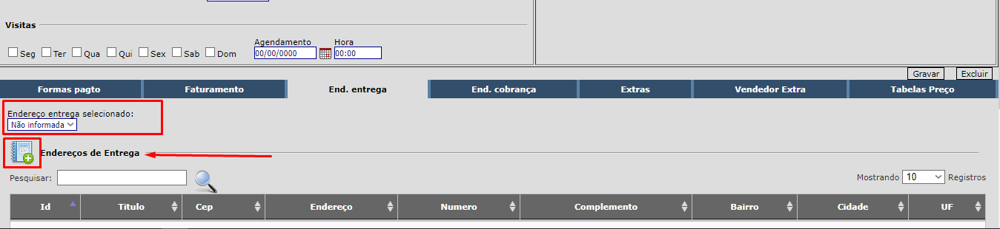
- Cadastro
Basta informar o cep e realizar a busca, para preencher os dados de endereço
OBS* Campos com asterisco ( * ) são obrigatórios de preenchimento.
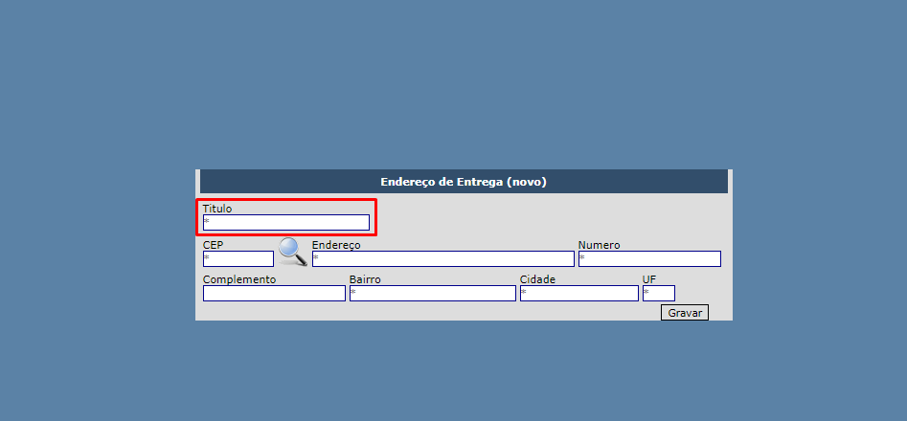
Após inserido
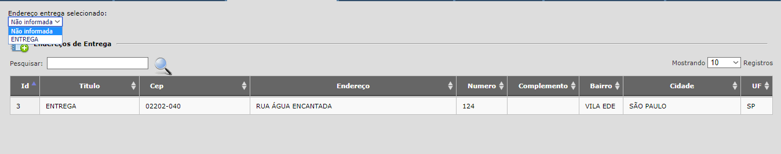

- Movimento
No movimento o cliente pode escolher o endereço de entrega, caso esteja marcado no agente endereço como principal o mesmo já é carregado para o movimento
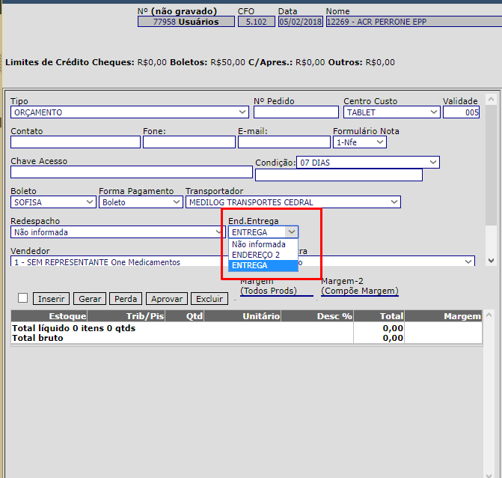

OBS* Particularidade
CFG = lista_enderecos_entrega_mov
Hoje liberado apenas para e empresa ativa, quando empresa nesse cfg fica liberado no movimento um botão para pesquisa e cadastro de novo endereço dentro do movimento
